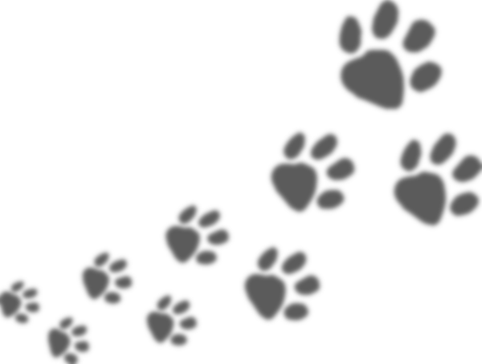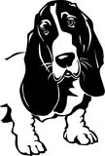

**2017 NDOG Kidz Klub**

**Kidz Klub**

**2017**

**Nashville Demonstration Organic Garden**



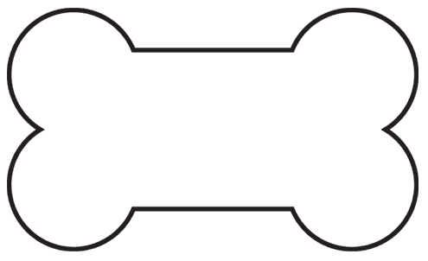

**Kidz Klub**

